**Федеральное государственное бюджетное образовательное учреждение высшего образования**

**"Уфимский государственный авиационный технический университет"**

**Кафедра** Высокопроизводительных вычислительных технологий и систем

**Дисциплина:** Интеллектуальные системы

**Отчет по практической работе № 4**

**Тема:** «Реализация нейронной сети в среде MatLab»

|  |  |  |  |  |
| --- | --- | --- | --- | --- |
| Группа ПМ-453 | Фамилия И.О. | Подпись | Дата | Оценка |
| Студент | Шамаев И.Р. |  |  |  |
| Принял | Казакова Т.Г. |  |  |  |

**Уфа 2022**

Рассмотрим реализацию нейронной сети, предназначенной для регрессионного анализа, в виде универсальной программы, записанной на языке системы MatLab. Основными идентификаторами программы, придающими ей универсальность, являются: n - число объясняющих переменных, m - количество нейронов в первом слое. Приведенная ниже программа соответствует парной нелинейной регрессии с двумя нейронами в первом слое. В качестве функций активации использована логистическая кривая. Начальные значения весовых коэффициентов задаются случайным образом с равномерным распределением в интервале [-0,5; 0,5].

**Программа**

clear all;

n=1; %число объясняющих переменных

N=15;

xd=[1;2;2.5;3.5;4.5;6;7;7;9;10;11;11.5;12;12.5;13];

yd=[5.5;3.5;2.5;2;1.5;2.5;5;4;7.5;8;7;7.5;6.5;6.5;5.5];

m=4; %количество нейронов в первом слое

w1=rand(m,n+1)-0.5; %начальные значения весовых коэффициентов

w2=rand(m+1,1)-0.5;

h=0.007; a=1; nepox=10000;

for k=1:nepox

dw1=zeros(m,n+1);dw2=zeros(m+1,1);e1=0;

for i=1:N

x=[1;xd(i)];%вектор входных сигналов нейронной сети

y=yd(i);%обучающий сигнал нейронной сети

u=w1*x;

z(1)=1;

for j=2:m+1

z(j)=1/(1+exp(-a*u(j-1)));%функции активации

end

yp=w2'*z';%выходной сигнал нейронной сети

e=y-yp;e1=e1+e*e;

dw2=dw2+e*z';%производные для выходного нейрона

for j=1:m %производные для нейронов 1 слоя

df=a*z(j+1)*(1-z(j+1)); %производная функции активации

for l=1:n+1

dw1(j,l)=dw1(j,l)+e*df*w2(j+1)*x(l);

end

end

end

w1=w1+h*dw1; w2=w2+h*dw2; %коррекция весовых коэфф.сети

e2(k)=e1;

w1g(1,k)=w1(1,1); w1g(2,k)=w1(1,2); w1g(3,k)=w1(2,1); w1g(4,k)=w1(2,2);

w2g(1,k)=w2(1); w2g(2,k)=w2(2); w2g(3,k)=w2(3);

end

for i=1:121%вычисление регрессионной кривой

xt=1+0.1*(i-1);

x=[1;xt];

u=w1*x;

z(1)=1;

for j=2:m+1

z(j)=1/(1+exp(-a*u(j-1)));

end

xr(i)=xt;

yr(i)=w2'*z';

end

subplot(2,2,1);

hold on;

plot(w1g(1,:),'g');

plot(w1g(2,:),'b');

plot(w1g(3,:),'r');

plot(w1g(4,:),'y');

subplot(2,2,2);

plot(e2,'r');

subplot(2,2,3);

hold on;

plot(w2g(1,:),'g');

plot(w2g(2,:),'b');

plot(w2g(3,:),'r');

subplot(2,2,4);

hold on;

plot(xd,yd,'o','color', 'k');

plot(xr,yr,'.','color', 'k');

**Результат**

Рассмотрим применение разработанной нейронной сети к задаче парной нелинейной регрессии. В процессе эксперимента (N=15) объясняющая переменная принимала значения, которые представлены вектором

X=[1; 2;2.5; 3.5; 4.5; 6; 7;7;9; 10; 11; 11.5; 12; 12.5; 13].

Соответствующие значения выходной переменной представлены вектором

Y=[5.5;3.5;2.5;2;1.5;2.5; 5; 4; 7.5; 8; 7;7.5; 6.5; 6.5; 55].

Предварительное впечатление о характере этой зависимости дает корреляционное поле (рис. 1). Для обучения сети использован метод градиента, известный своей простотой и медленной сходимостью. Действительно, для получения приемлемых результатов потребовалось 10000 эпох. Процесс обучения контролировался по графикам изменения весовых коэффициентов сети и суммарного квадрата ошибки. Было рассмотрено несколько реализаций процесса обучения сети, которые отличались случайными начальными значениями весовых коэффициентов. Возможно, некоторые реализации «застревали» в локальных экстремумах, другие завершились в глобальном экстремуме.

Рассмотрим одну из реализаций, приведенной на рис. 1. Здесь в первом слое содержится 2 нейрона; в целом нейронная сеть имеет 7 весовых коэффициентов. Процедура обучения заняла примерно 900 итераций, после которых весовые коэффициенты и суммарный квадрат ошибки практически перестали изменяться. Нейронная сеть с двумя нейронами в первом слое показала низкую точность представления в правой части корреляционного поля. Поэтому число нейронов в первом слое было увеличено сначала до трех, а затем до четырех. Увеличение числа нейронов в первом слое повышает точность решения почти в 2 раза.

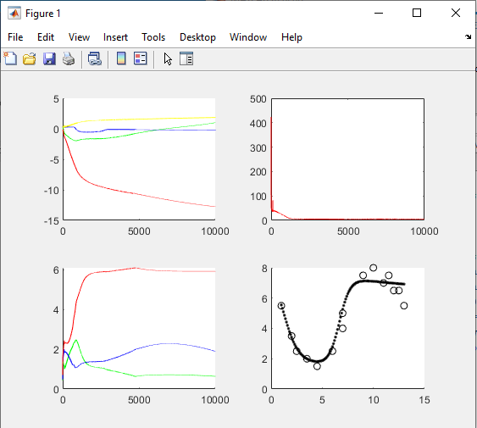

Рисунок 1. Результат тестирования HC (линия регрессии)

Левый верхний график – весовые коэффициенты 1 слоя

Правый верхний график – суммарный квадрат ошибки

Левый нижний график – весовые коэффициенты выходного нейрона

Правый нижний график – корреляционное поле и кривая регрессии